ТЕМА 6 · ПАРА 2 · КЕЙС — СОБЕРИ ДИАГРАММУ
BPMN-процесс «Подача и рассмотрение объяснительной»
Часть A — Основы BPMN
1. Начальное и конечное события. Начальное событие — студенту нужно подать объяснительную за пропуск пары. Конечные события — «Одобрено» и «Отклонено». В процессе может быть несколько конечных событий, если процесс может завершиться разными результатами.
2. Действия. В правильном порядке: 1) заполнить объяснительную в приложении; 2) прикрепить фото справки; 3) отправить объяснительную; 4) система принимает и сохраняет объяснительную и справку; 5) куратор просматривает объяснительную и справку; 6) куратор принимает решение; 7) система устанавливает итоговый статус.
3. Шлюз. Используется XOR-шлюз (исключающее ИЛИ), потому что после проверки куратор выбирает только один путь: одобрить или отклонить. Одновременно оба варианта не выполняются.
Часть B — Участники и данные
1. Дорожки (участники). Студент — заполняет и отправляет объяснительную, прикрепляет справку, смотрит статус. Система — принимает и сохраняет данные, обновляет статус и отправляет напоминание. Куратор — просматривает объяснительную и справку, одобряет или отклоняет её.
2. Объект данных. «Объяснительная с прикреплённой справкой» — результат действия студента и входные данные для действия куратора.
3. Текстовая аннотация. Да, можно использовать аннотацию: «Если куратор не рассмотрел объяснительную в течение 3 дней, система отправляет ему напоминание». Она поясняет неочевидное правило процесса.
Часть C — Соберите и защитите
1. Полная BPMN-диаграмма. На схеме ниже показаны начальное и конечные события, действия, XOR-шлюз, три дорожки и объект данных, соединённые потоками процесса.
2. Исполняемый или неисполняемый процесс? Неисполняемый. В рамках этого задания диаграмма нужна для демонстрации и обсуждения процесса людьми. Исполняемый BPMN-процесс должен реально выполняться специальным программным обеспечением. Это соответствует разделению из презентации.
3. Типичная ошибка и исправление. Ошибка: показать «Одобрить» и «Отклонить» как параллельные действия. Исправление: поставить XOR-шлюз, который направляет процесс только по одной из двух веток.
Рисунок 1 — BPMN-диаграмма
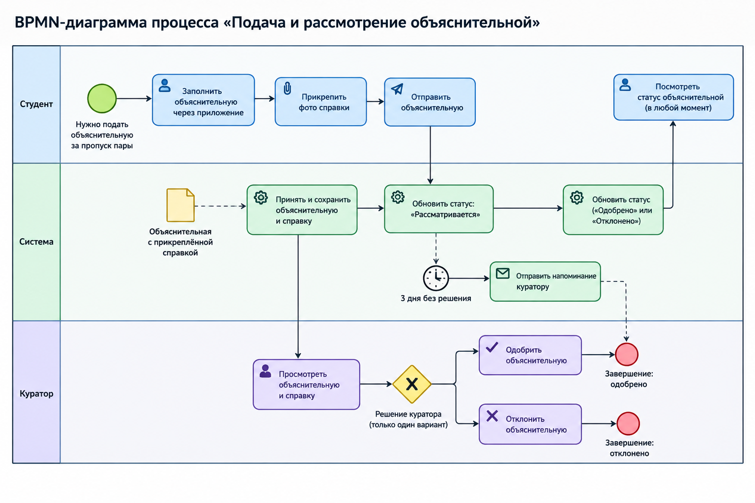
Примечание: диаграмма оформлена как учебная BPMN-модель по материалам презентации.

